新闻稿

Asahi Photoproducts 宣布推出采用清洁转印技术的新型平顶柔性印版
Asahi AFP™-BFTH 印版是市面上唯一一款采用优质清洁转印技术的平顶印版
东京/布鲁塞尔，2019 年 2 月 04 日 - 柔性感光印版研发先锋 Asahi Photoproducts 今日宣布将于 2019 年推出 AFP™-BFTH 印版，这种印版是市面上唯一一款采用优质清洁转印技术（以下称“缤映”技术）的开箱即用型内置平顶印版，有助于实现吻触式印刷压力。这款新型硬质印版可无缝融入到任何制版流程中，而且无需使用任何特殊设备。
“AFP™-BFTH 印版是首个利用“缤映”技术在印刷中实现实地油墨均匀性的印版”，Asahi Photoproducts 技术市场经理 Dieter Niederstadt 表示。“它还能够在整个运行过程中提供始终如一的印刷质量，并减少停机进行印版清洗的次数，从而提高了生产率和生产量，显著减少了浪费。我们的水洗印版系列产品中采用的 Asahi“缤映”技术备受市场青睐，现在，我们将这一能力扩展到产品组合的其他印版类别中。这样不但能够帮助柔版印刷商提高生产率，还可以扩展它们为客户提供的应用范围，包括将更多的印刷作业从胶版印刷转移到柔版印刷。”
AFP™-BFTH 印版：详细信息
Asahi 的 AFP™-BFTH 数码柔性印版是首个采用“缤映”技术的内置硬质 (H) 平顶印版。它的优点包括：
- 印版在印刷生产期间保持清洁，可实现始终如一的印刷质量，减少停机进行印版清洗的次数。
- 印版分为 1.14 和 1.7 mm 两个厚度。
- BFTH 印版适用于水性油墨、溶剂型油墨和 UV 油墨系统。
- 与实地加网技术结合使用时，它可以实现 100% 的均匀实地区域遮盖，不会在承印物上留下任何明显的露白。
- 与如今的平顶印版技术相比，这种印版可以在印刷时达到同样的实地油墨密度水平。
- BFTH 印版可确保在印刷时实现非常顺滑的色调渐变。
- 它们可无缝融入到如今的所有制版流程中，包括标准 UV 灯管、高能量 UV 灯管或全高清成像系统。
- 具有一个硬度等级：适用于薄膜和纸承印物的硬度。

Asahi 的 AFP™-BFTH 数码柔性印版将于 2019 年的上半年上市。
Asahi 清洁转印技术的优势
Asahi 的“缤映”技术有助于实现吻触式印刷压力。更小的吻触式印刷压力可确保生产过程中的印刷质量保持一致并延长印版寿命。这一特性是通过 Asahi 设计的独特感光树脂实现的，这种树脂可减轻印版的表面张力，并且能够在印刷期间更好地将油墨转移到承印物上。
“缤映”技术可帮助减少印刷时中间色调区域的堵墨现象，从而减少清洗次数和缩短印刷机停机时间。Asahi 开发“缤映”技术印版的主要目的是实现图示印刷效果和提高印刷机生产率。AFP™-BFTH 印版技术延长了印刷过程中的印刷机正常运行时间。因此，“缤映”技术显著提高了生产率并减少了浪费。
有关清洁转印技术以及 Asahi Photoproducts 其他柔性印刷解决方案的更多信息，请访问 www.asahi-photoproducts.com。
---END---
题注：
BFTH 印版：使用 Asahi AFP™-BFTH 数码柔性印版时，制版过程中不会出现氧气的抑制作用，因此可实现非常高的网点印刷分辨率。
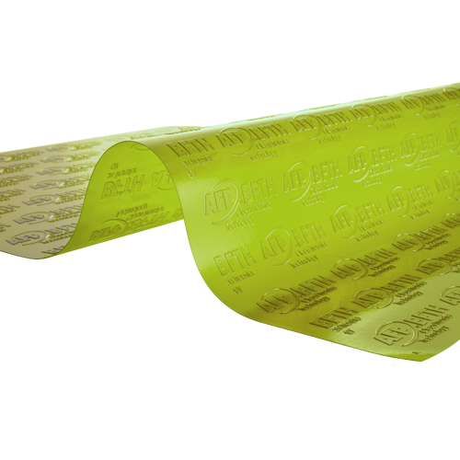
BFTH 平顶印版的高光网点
关于 Asahi Photoproducts
Asahi Photoproducts 成立于 1971 年，是旭化成株式会社的子公司。Asahi Photoproducts 是感光树脂柔性印版产品的开发先驱。通过制定高质量柔性印版解决方案和不断创新，公司致力于在保护环境的同时，推动印刷行业向前健康发展。
在 上关注 Asahi Photoproducts
更多信息，请访问 www.asahi-photoproducts.com 或：
Monika Dürr  duomedia  monika.d@duomedia.com  +49 (0)6104 944895 | Dr. Dieter Niederstadt  Asahi Photoproducts Europe n.v./s.a.  dieter.niederstadt@asahi-photoproducts.com  +49 (0)2301 946743



